Серверная инфраструктура
В зависимости от требуемой схемы лицензирования и работы с хранилищами, кроме установки программ на компьютеры пользователей, может понадобиться развертка (настройка) двух серверных ролей:
- Сервер лицензирования
- Сервер данных

Сервер лицензирования
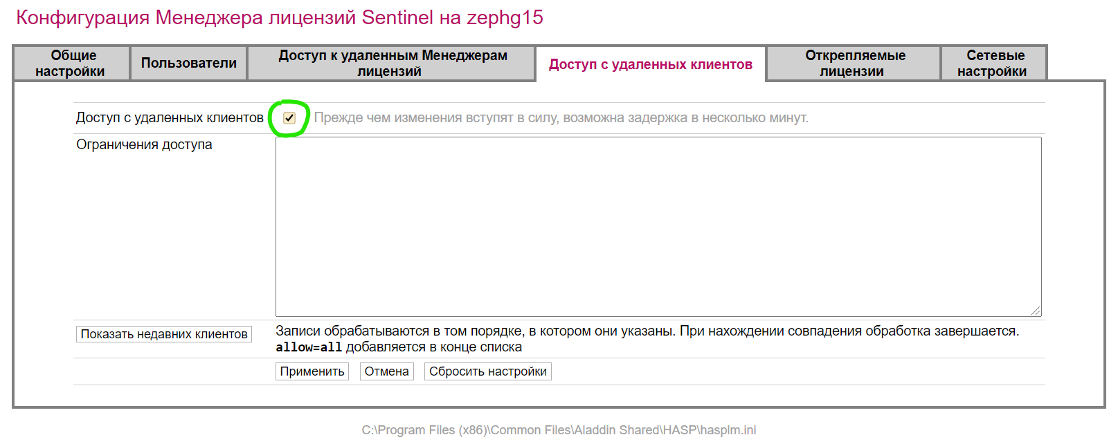
Если у вас уже развернут сервер лицензирования Sentinel, то целесообразно добавить в него ключ ПК «Топоматик Робур», при этом лучшей практикой является создание DNS-псевдонима для этого сервера для последующего указания в настройках клиентов. В случае отсутствия в корпоративной сети такого сервиса — установка по инструкции клиентского ПО, обязательно нужно разрешить доступ с удалённых клиентов (http://localhost:1947/ → «Конфигурация» → «Доступ с удаленных клиентов» → ✅ «Доступ с удаленных клиентов»)

Сетевое хранилище
Для реализации коллективной работы в корпоративной сети, необходимо выделение места на файл-сервере, настройка прав доступа, подключение сетевых хранилищ (подробнее ) на компьютерах пользователей

webDAV
Возможна организация коллективной работы через сервер webDAV, например, NextCloud (лицензия AGPL 3, развертка на собственных мощностях — бесплатная). Данный способ подходит для сценария работы через Интернет, для удалённых сотрудников, а также смежных либо подрядных организаций.
Следующий раздел: Общие сведения о системе защиты

